








APP
订阅号

产能扩张周期中的产业链分化与价格发现

2026年09月18日

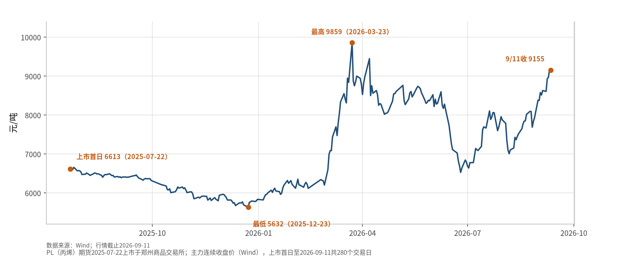
丙烯PL主力收盘价走势
报告摘要：
本报告基于Wind终端归档数据（行情截至2026年9月11日）、海关总署分国别数据及隆众、卓创、金联创等产业资讯，系统梳理丙烯（PL）产业链。核心结论：我国丙烯2025年产能约7703万吨、占全球四成以上，油头、PDH、煤头、甲醇制四大路线并存，产能持续扩张，2026年仍有约471万—668万吨新增产能计划投放（不同机构口径并录），2027年及以后以已核准开工项目为准，行业进入过剩周期；需求呈PP单极结构，PP粉料利润是最灵敏的边际阀门；原料端丙烷高度依赖进口、美国为第一大来源，PDH成本与地缘扰动放大价格波动。丙烯期货2025年7月22日上市以来运行平稳，上市首年价格自5632元/吨低点回升，2026年3月触及9859元/吨高点，9月11日主力收9155元/吨，近高远低深度Back结构同时定价“近期紧、远期松”。本报告仅作产业链事实与情景分析，不构成任何投资建议。
风险提示：
原油及丙烷价格大幅波动、地缘冲突反复；新增产能投放或装置投产进度超（低）预期；PP出口面临反倾销与关税壁垒、下游负反馈深化；丙烯期货流动性与交割规则变化；汇率波动影响进口成本等。

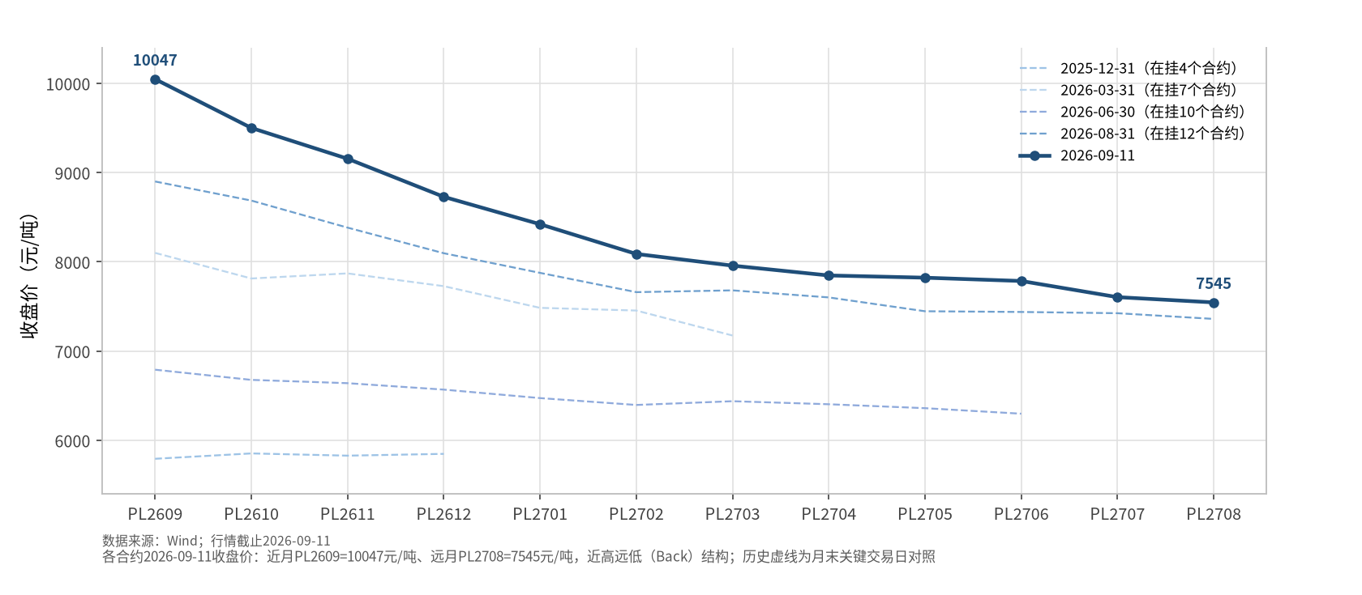
丙烯PL各合约期限结构

津投期货投资咨询部
研究员：李 奇
执业证书编号：F0200857
投资分析编号：Z0014634
电话：022-58778373
邮箱：liqi@jtqh.com

津投期货 投资咨询部 · 津投视点
> 数据说明：本报告期货行情、现货价格、进口、利润代理等时间序列数据，除特别注明外，均取自 Wind 终端 2026 年 9 月 11 日归档导出包（PL 期货自 2025 年 7 月 22 日上市起），海关数据截至 2026 年 7 月；产能、产量、开工率、工艺与下游结构等年度/周度数据引自隆众资讯、卓创资讯及上市公司公开公告，正文标注口径与来源。凡口径差异（如 PDH 产能、FCC 占比、下游 PP 占比）一律双源并录，不做强制取舍；数据无法获取处明确标注"数据暂缺"，不以替代指标冒充。
一、摘要与核心观点
丙烯（Propylene）是塑料、合成橡胶、合成纤维三大合成材料的基础原料，也是仅次于乙烯的全球第二大石化产品。2024 年末我国丙烯产能已达 6973 万吨/年、产量约 5300 万吨，约占全球产能的 39%—41%，是名副其实的"全球丙烯工厂"。然而，正是这样一个体量庞大的产业，自 2022 年起进入了一轮罕见的长周期亏损：产能集中投放、开工率趋势性下行、价格波动率随过剩加剧而大幅收敛。2025 年 7 月 22 日，丙烯期货（代码 PL）在郑州商品交易所上市，为这一传统以"挂牌价+点对点"定价的现货品种提供了统一、连续、透明的价格发现与风险管理工具。
本报告的核心判断是：当前丙烯产业链最突出的矛盾，已从单纯的"总量过剩"，演变为"产能过剩的长期方向"与"原料约束造成的阶段性供应收缩"之间的张力，并在期货曲线上以极端陡峭的近高远低结构被集中定价。
具体而言，我们提出以下五点核心观点。
第一，长期方向仍是产能过剩，新增产能投放周期尚未结束。 2019—2024 年我国丙烯产能由 4061 万吨增至 6973 万吨，年均复合增速约 11.4%，显著快于需求增速；行业开工率由 2020 年约 82% 降至 2024 年约 77%、2025 年年均进一步降至约 70%—71%。2025 年末产能已升至约 7703 万吨，2026 年仍有新增产能计划投放，中国化工信息周刊口径约 471 万吨、隆众/钢联口径约 633 万吨、装置表口径约 668 万吨（三口径并录）；2027 年及以后的远期规划须以已核准开工项目为准，本报告数据暂缺、不作臆测。这是压制丙烯中长期价格中枢、并在期货远月形成深贴水的根本原因。
第二，短期看，2026 年春季丙烷原料短缺对 PDH 供应形成硬约束，成为本轮价格上涨的核心驱动。 2026 年上半年我国丙烷进口量同比下降约 24.8%，叠加中东地缘冲突推升丙烷 CFR 价格（上半年 CFR 华东均价 838 美元/吨、同比上涨约 35%），高度依赖进口丙烷的 PDH 路线开工率一度降至约 50%—55%，2026 年 3 月末有 16 套 PDH 装置停车、涉及产能 845 万吨、日减丙烯供应约 2 万—2.5 万吨。原料端的供给冲击，直接扭转了市场对"过剩"的线性预期。
第三，工艺路线之间的成本与利润分化在 2026 年达到极端水平，成为理解丙烯供应弹性的关键。 2026 年上半年，据金联创周度口径，煤/甲醇制烯烃路线受益于低位煤价（宝丰能源 2025 年煤炭采购均价 473.12 元/吨、同比下降约 28.7%）平均盈利约 +1654 元/吨；而 PDH 路线受高丙烷价格拖累，理论平均亏损约 -960 元/吨；油制蒸汽裂解路线小幅亏损约 -74 元/吨。高盈利路线满负荷、深度亏损路线低开工，使丙烯的真实供应弹性高度集中于 PDH 这一条最"边际"的路线上。
第四，需求端呈"PP 单极结构"，PP 粉料利润是丙烯需求最灵敏的边际阀门；PP 出口成为消化过剩产能的关键变量。 聚丙烯（PP）约占丙烯下游消费的 67%—71%，其余如环氧丙烷、丁辛醇、丙烯腈等单一品种占比均不足 10%。其中以外采丙烯为原料的 PP 粉料装置对丙烯价格最敏感，2026 年 8 月下旬其开工率一度仅约 26%、加工利润约 -130 元/吨，成为压制高价丙烯的天然调节阀。与此同时，我国 PP 出口延续高增长，2024 年约 241 万吨（同比 +83.4%），2025 年约 274.5 万吨（海关 HS39021000 口径、同比 +26.9%）/全口径约 310 万吨（同比约 +29%），2026 年 4 月单月出口 63.94 万吨同比翻倍，但印尼反倾销、印度恢复关税等贸易壁垒正在抬升这一消化渠道的成本。
第五，期货曲线以极端陡峭的 Back 结构，同时定价了"近期紧"与"远期松"。 截至 2026 年 9 月 11 日收盘，PL 近月 2609 合约报 10047 元/吨、主力 2611 合约报 9155 元/吨、最远 2608 合约报 7545 元/吨，近高远低价差高达约 2502 元/吨；当日山东丙烯现货价 10025 元/吨，与近月合约基本平水（基差约 -22 元/吨），却大幅升水主力合约约 870 元/吨。这一结构表明：近端反映"金九"现货坚挺与供应偏紧，远端则充分计入后续新增产能投放与需求季节性转弱的过剩预期。PL 上市以来运行总体平稳，首个交割合约 PL2601 期现基差由 2025 年 11 月初的 -148 元/吨收敛至年末的 -22 元/吨，价格发现与套保功能初步显现。
风险提示： 中东地缘局势及沙特、美国丙烷发运节奏的不确定性；PDH 装置重启与新增产能投放进度快于或慢于预期；PP 出口贸易摩擦升级；原油、丙烷、甲醇等上游原料价格大幅波动；冬季能源价格对气头与煤化工路线的扰动。
二、丙烯期货与现货定价基础
（一）PL 期货合约与交割制度
丙烯期货（交易代码 PL）于 2025 年 7 月 22 日在郑州商品交易所上市，交易单位、交割单位均为 20 吨/手，采用实物交割（厂库与仓库并行）。对盘面结构影响最直接的是仓单制度：丙烯为需加压或低温储运的危化气体、不易久存，标准仓单为非通用仓单，须在每年 1、3、5、7、9、11 月第 15 个交易日（含）前集中注销。这一安排匹配丙烯的物理属性与现货流通节奏，使各合约持仓天然向近月集中、远月资金博弈相对克制，也压缩了逼仓空间。从首个交割合约 PL2601 的运行看，期现基差由 2025 年 11 月初的 -148 元/吨平稳收敛至年末的 -22 元/吨，期现回归顺畅。
（二）现货定价机制：山东为全国定价中心
我国丙烯现货市场以山东为绝对定价中心。山东丙烯流通量约占全国商品量的 36%，是国内交易最活跃的区域；2025 年山东丙烯产能约 1448 万吨、占全国约 21%，为全国最大生产省份，淄博、东营、潍坊、滨州是主要贸易集散地。一个标志性的结构变化发生在 2021 年春节后：随着 PDH 装置集中投产，丙烯定价话语权由传统地方炼厂逐步转向 PDH 企业——原因在于 PDH 装置产品单一、丙烯外放比例高，其每日挂牌价自然成为全市场风向标。
从贸易模式看，山东现货出价较早、指引全国；华东商品量则以合约销售为主、调价周期较长，但其合约基准价同样主要参考山东市场价。山东本地合约销售比例不足五成：合约一般按年签订、按月结算，以第三方资讯机构（卓创、隆众等）发布的山东市场价格为基准价；现货交易则多为全款锁价。由于省内下游（尤其 PP 粉料、化工原料）需求旺盛，按满负荷测算山东存在约 60 万吨的丙烯需求缺口，是全国最主要的丙烯外采省份，外卖量占比约 39%。物流方面，汽运成本约 0.6—0.8 元/吨/公里，船运约 0.3—0.4 元/吨/公里，区域价差与物流成本的相互约束，也在 PL 不同交割地升贴水中有所体现。（本节单耗、加工费与贸易模式为产业调研实测口径。）
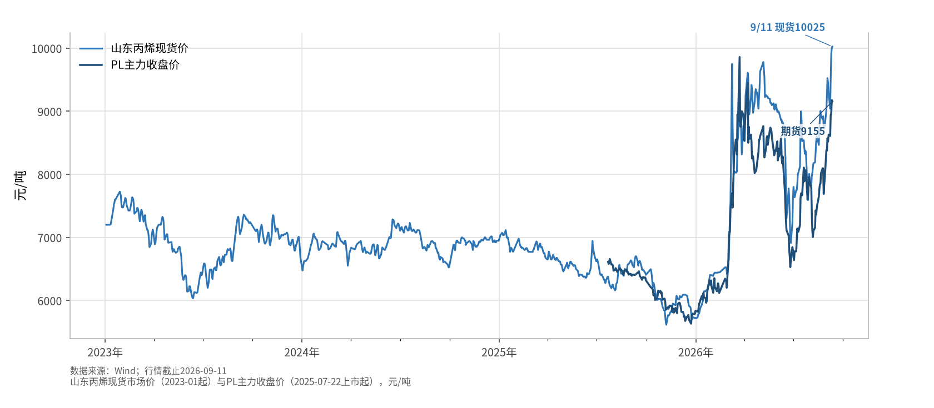
图1 山东丙烯现货与PL主力收盘价走势
（三）上市以来的期货运行：平稳中完成价值发现
根据 Wind 归档数据，PL 主力连续合约自 2025 年 7 月 22 日上市至 2026 年 9 月 11 日，共运行 280 个交易日。上市首日开盘 6550 元/吨、收盘 6613 元/吨，首日持仓量 7983 手、成交 43897 手；至 2026 年 9 月 11 日，主力合约（2611）收盘 9155 元/吨，持仓量 23572 手、当日成交 76024 手，上市以来主力连续合约日均持仓约 1.41 万手、日均成交约 2.67 万手。上市以来主力收盘价最高为 9859 元/吨（2026 年 3 月 23 日），最低为 5632 元/吨（2025 年 12 月 23 日），首日至 2026 年 9 月 11 日主力收盘价累计上涨约 38.4%。需要说明的是，"主力连续"在换月时存在跳空，其区间涨跌幅仅用于刻画上市以来的价格量级变化，并非单一合约的真实持有收益。
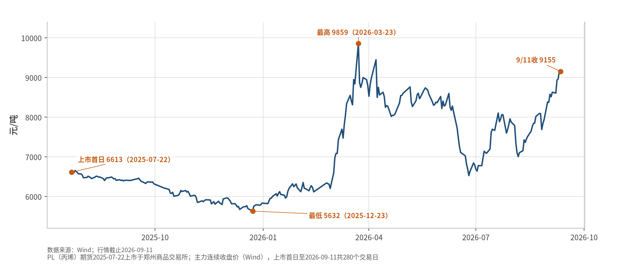
图2 PL主力收盘价上市以来走势
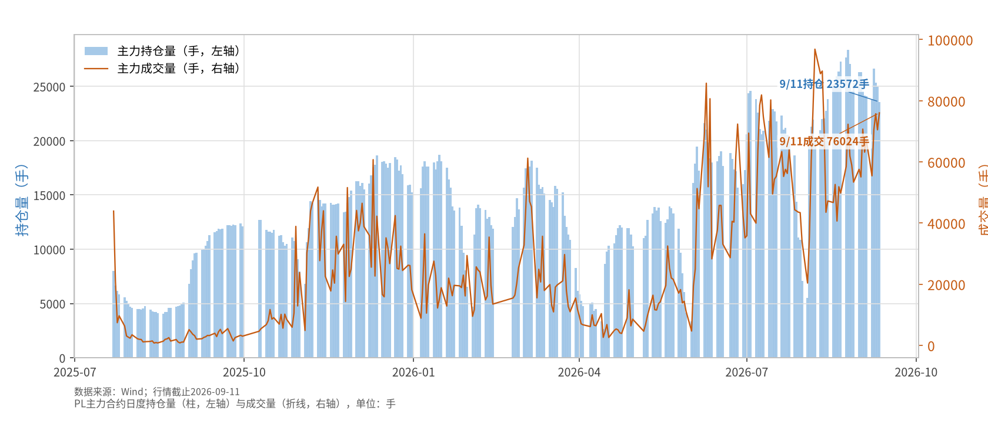
图3 PL主力持仓量与成交量
从持仓结构看，截至 2026 年 9 月 11 日，PL 各合约持仓高度集中于近月与主力：2611 合约持仓 23572 手、2612 合约 10840 手、2701 合约 7420 手，而 2609 合约（临近交割）持仓已降至 660 手，远月 2702 及以后合约持仓普遍仅数十手。这种"近月活跃、远月清淡"的持仓分布，与丙烯仓单强制半年注销、现货不易囤储的制度和物理属性完全吻合，也意味着 PL 的远期价格更多反映边际定价预期，而非大量产业套保盘的实际成交，解读远月深贴水时需对其流动性折价保持清醒。
三、工艺路线：四大路线的产能结构、成本与竞争力
（一）四大路线总览
丙烯不是单一工艺的产物，而是多条原料路线的"共同产品"，这是理解其成本曲线与供应弹性的起点。产业上通常归纳为油头、PDH、煤头、甲醇制四大路线，其中油头含蒸汽裂解、FCC催化裂化两种工艺。按隆众资讯统计（2024 年末产能口径），我国丙烯产能的工艺结构为：蒸汽裂解（原料为石脑油、乙烷等）2324 万吨、占 33.3%；炼厂 FCC 催化裂化（以原油、重油为原料，丙烯为成品油联产）1252 万吨、占 18.0%；PDH 丙烷脱氢（含混烷脱氢）2254 万吨、占 32.3%；煤/甲醇制烯烃（CTO/MTO/MTP）1143 万吨、占 16.4%；合计 6973 万吨。
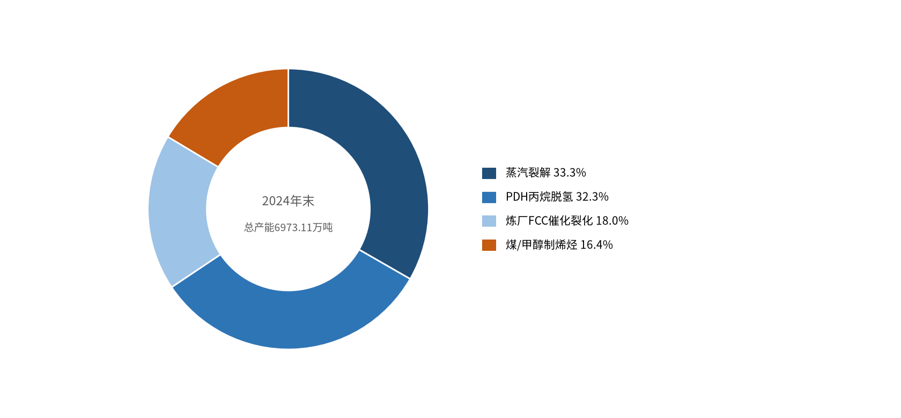
图4 丙烯产能工艺路线结构（2024年末）
数据来源：隆众资讯/卓创资讯（转引自调研材料证据块E2-01）；口径见下注。
工艺按丙烯产能口径，2024年末（隆众资讯，经观研报告网整理）：蒸汽裂解2324万吨、PDH及混烷脱氢2254万吨、FCC 1252万吨、煤/甲醇制烯烃1143万吨。
注：调研材料无2025年末分工艺产能占比；2025年仅产量口径（油制约52%、丙烷制约25%、煤/甲醇制约23%，卓创/金能科技年报，证据块E2-02），见补充图5。
其中，蒸汽裂解与 FCC 路线的丙烯均为"联产品"——前者以乙烯为主要目标、后者以成品油为主要目标，其开工与丙烯自身价格的关联相对间接；唯有 PDH 路线以丙烯为唯一主产品、且产品外放比例高，MTP 亦以丙烯为主产，这两条"专门生产路线"对丙烯价格最敏感，是边际供给的真正决定者。需要并录的口径差异是：隆众另一统计中 FCC 占比为 22%（2019 年曾高达 32%）、PDH 占 32%（2019 年仅 17%），差异主要源于 FCC 是否包含 DCC 等装置的统计口径。而从 2025 年产量结构看，油制路线（蒸汽裂解+FCC）约占 52%、丙烷制（PDH）约占 25%、煤/甲醇制约占 23%，产量结构较产能结构更能反映当年各路线的实际开工贡献。
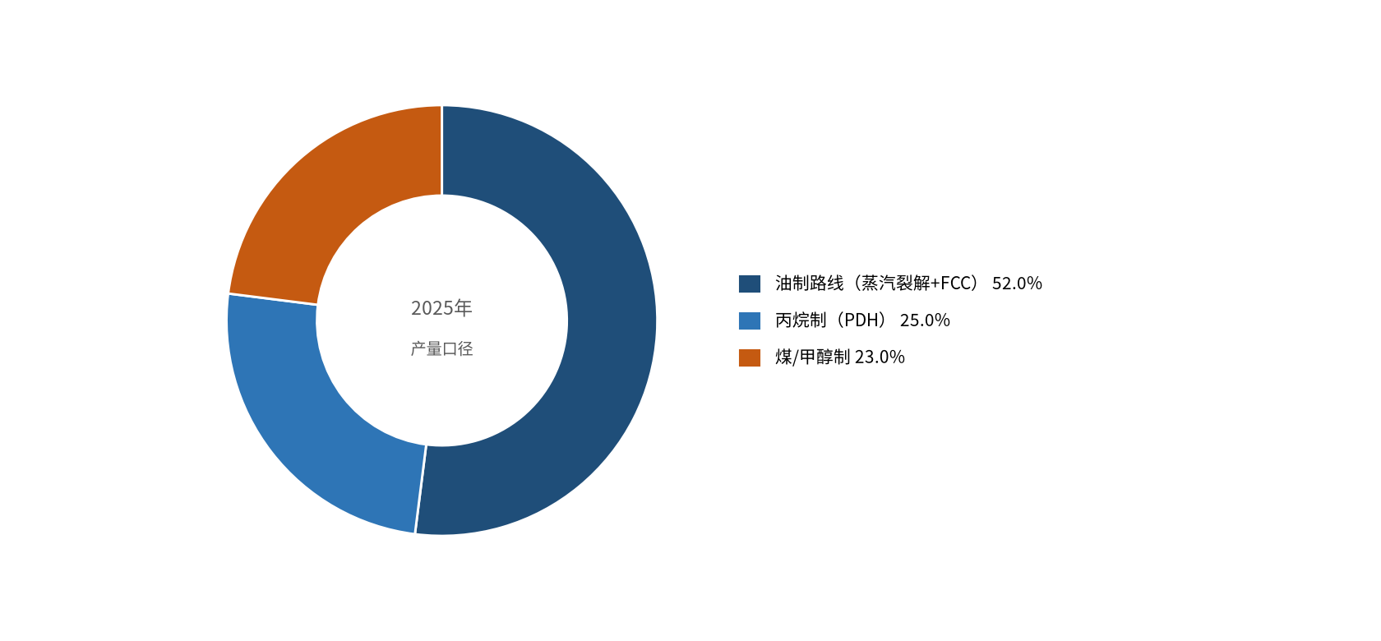
图5 2025年丙烯产量工艺结构
数据来源：隆众资讯/卓创资讯（转引自调研材料证据块E2-02）；口径见下注。
按2025年丙烯产量口径（卓创资讯，转引自金能科技2025年年报）：油制约52%、丙烷制（PDH）约25%、煤/甲醇制约23%。
注：2025年丙烯总产能7703万吨、总产量6338万吨（+12.86%）；与图4产能口径不可直接比较。本图为补充图（任务原拟2026—2029新增产能分工艺图因材料无此数据跳过）。
（二）PDH 的技术路线与产业地位
PDH（Propane Dehydrogenation，丙烷脱氢）是过去十年我国丙烯产能扩张最激进的路线。主流技术分两类：一是 UOP（霍尼韦尔）Oleflex 工艺，采用移动床、铂系催化剂，丙烷单程转化率约 35%—40%、丙烯总收率约 85%，代表企业有卫星化学、东华能源等；二是 Lummus（鲁姆斯）Catofin 工艺，采用固定床、铬系催化剂，单程转化率约 45%、总收率高于 85%，代表装置为金能化学（青岛）2×90 万吨/年 PDH——该基地以 180 万吨/年的总规模成为全球单体最大的 PDH 生产基地，并配套 60 万立方米地下丙烷洞库。
PDH 之所以成为产能扩张主力，核心逻辑有三：一是原料丙烷"组分单纯、易于获取"，尤其在北美页岩气革命带来大量廉价丙烷、美国成为全球最大丙烷出口国的背景下，沿海布局的 PDH 可直接进口低价丙烷；二是产品单一、流程短、单位投资强度相对可控；三是装置可配套 PP、丙烯酸、丁辛醇等下游，形成"丙烷—丙烯—聚丙烯/化工品"的一体化链条。但成也原料、败也原料：PDH 的成本几乎完全系于丙烷一价，而我国丙烷高度依赖进口，这就把国内丙烯供应与全球 LPG 贸易、中东地缘、海运运费乃至美国能源政策紧紧绑定（详见第六章）。
（三）路线成本公式与 2026 年的极端利润分化
市场对各路线的成本利润有通用测算框架：PDH 完全成本≈丙烷价×1.2（单耗约 1.2 吨丙烷/吨丙烯，加加工费）；煤/甲醇路线中，MTO 制丙烯的原料成本≈甲醇价×3（单耗约 3 吨甲醇/吨丙烯，加加工费）；油制路线则与石脑油—原油价差、乙烯联产价值相关。
2026 年上半年，这几条路线的盈利分化达到罕见程度。据金联创周度口径（2026 年 7 月）与上市公司披露：煤制烯烃路线平均盈利约 +1654 元/吨，主要受益于动力煤价格低位（宝丰能源 2025 年煤炭采购均价仅 473.12 元/吨、同比下降 28.65%，其烯烃业务毛利率达 38.16%）；蒸汽裂解路线平均小幅亏损约 -74 元/吨；而 PDH 路线理论平均亏损约 -960 元/吨，年初 1 月初一度亏损约 -1400 元/吨，主因是 CFR 华东丙烷上半年均价高达 838 美元/吨、同比上涨约 35.16%。同期 2026 年二季度丙烷市场均价约 898.19 美元/吨（Wind 市场均价口径、券商点评引用，并非卫星化学披露的公司采购成本）。从公司层面亦能交叉验证：卫星化学凭借美国长约丙烷与 C3/C2 一体化，2026 年上半年归母净利润 62.27 亿元、同比增长 126.94%；而以现货采购为主、缺乏一体化配套的天津渤海化学 60 万吨 PDH 在 2025 年亏损约 6.46 亿元，成为行业盈利恶化的典型。同为 PDH，盈利天差地别，说明"路线分化"之下还有"企业分化"——原料锁价能力与下游一体化程度，决定了企业穿越周期的能力。
为在 Wind 数据可追溯的前提下刻画这一分化，本报告构建了两个加工价差代理指标（均为未扣加工费的原料毛利口径，不直接等同于企业会计利润）：一是"丙烯−3×甲醇"，以山东丙烯市场价减 3 倍枣庄甲醇市场价衡量外购甲醇制丙烯的原料空间；二是"3×MA−PL"，以 3 倍甲醇期货主力价减丙烯期货主力价衡量 MTO 盘面利润。截至 2026 年 9 月 11 日，山东丙烯 10025 元/吨、枣庄甲醇 3900 元/吨，"丙烯−3×甲醇"为 -1675 元/吨；以太仓甲醇中间价 3677.5 元/吨计的"3×太仓甲醇−丙烯"为 +1007.5 元/吨；以期货计，3×MA 主力（3380×3）−PL 主力（9155）为 +985 元/吨。不同甲醇基准（枣庄市场价 vs 太仓出罐价 vs 期货价）给出的方向与幅度并不一致，恰恰说明 MTO 利润对原料采购地、运费与计价方式高度敏感，引用时必须讲清口径，不能以单一价差武断判定全行业盈亏。
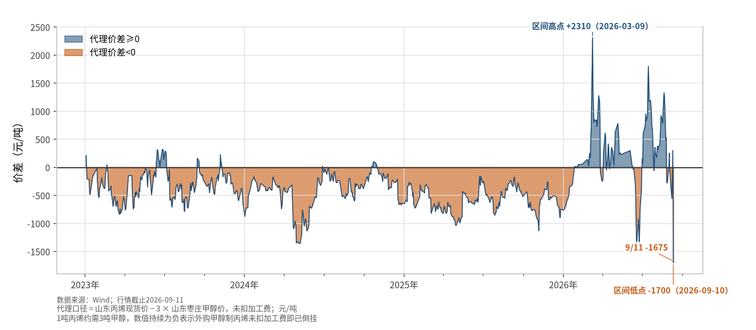
图6 丙烯−3×枣庄甲醇价差
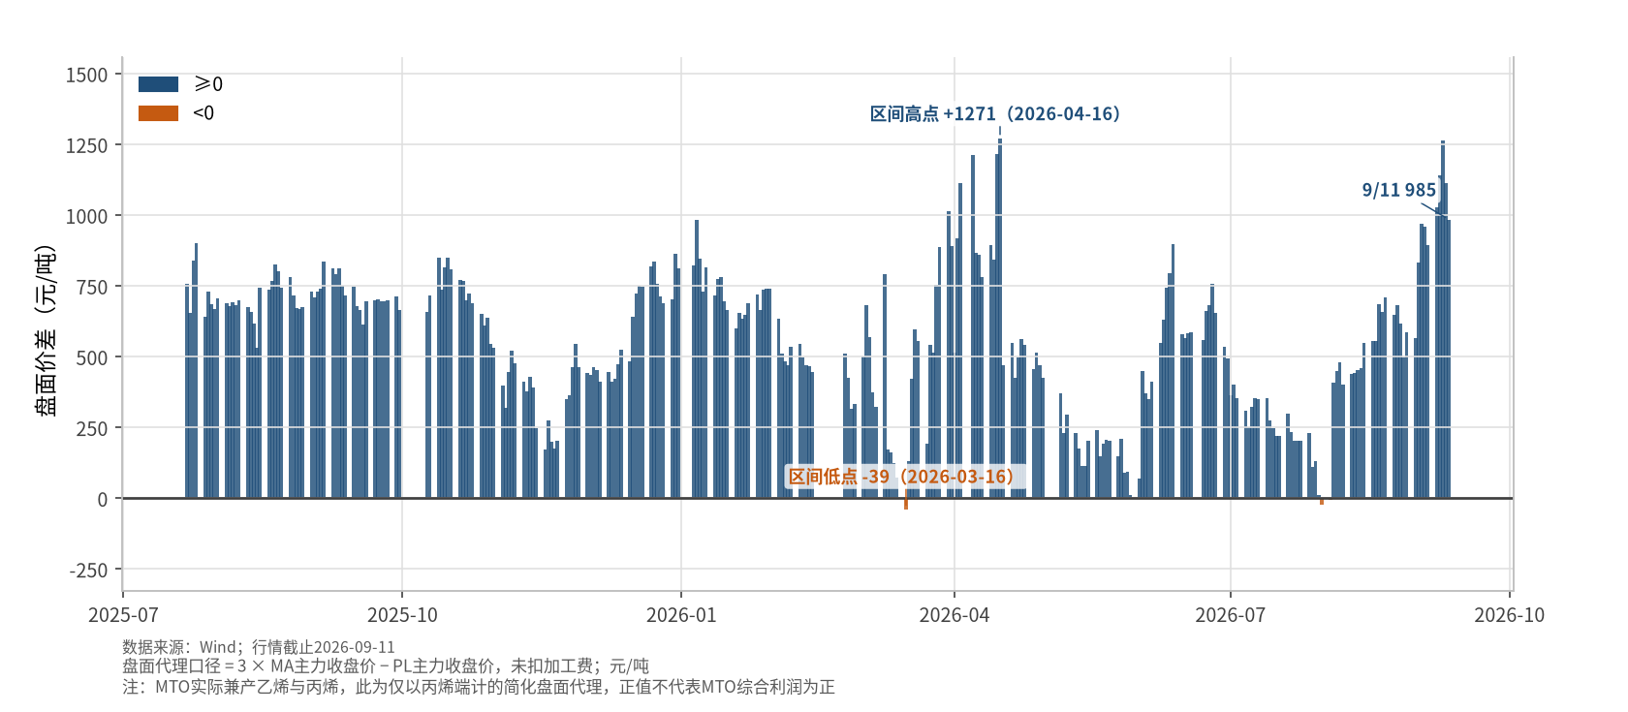
图7 3MA−PL盘面MTO加工利润
（四）长周期亏损、产能出清与技改趋势
持续亏损正在倒逼供给端调整。行业层面，自 2022 年起丙烯进入长周期亏损并延续至 2024 年，导致多套拟建、待投项目延期，老旧产能加速减退：2020—2024 年行业产能利用率由约 82% 降至约 77%（同期产量由 3704 万吨增至 5341 万吨，年均增速约 10%，低于产能约 12% 的年均增速）；2024 年新增产能 695 万吨、同时有 9 套共 113 万吨产能退出，净增 582 万吨、增速回落至 9.11%。
企业层面则出现两类技术改造趋势。其一是 PDH 装置原料结构调整：齐翔腾达对其 70 万吨/年丙烷脱氢（PDH）装置实施技术改造（淄博市生态环境局淄环审〔2024〕64 号批复），由单一丙烷进料改为丙烷、异丁烷双原料进料，技改后丙烯产能调整为 42 万吨/年并副产粗异丁烯，以在不同烷烃价差中择优采购、改善经济性（须注意与该公司另一套 64 万吨混合烷烃脱氢装置相区别）。其二是节能降碳技改：巨正源东莞 120 万吨/年 PDH 项目于 2026 年 6 月公告投资约 6842 万元，将两套 PDH 反应器的"蒸汽抽真空系统"改造为"电驱抽真空系统"。在"双碳"与能耗约束趋严的背景下，这类以电代汽、提升能效的改造可能成为存量 PDH 装置的普遍选择。
四、供需平衡：产能、产量、开工与进出口
（一）产能、产量与消费的历史序列
从总量演进看，我国丙烯产业在过去十余年经历了一轮典型的"产能扩张—增速见顶—过剩深化"过程。2019 年产能 4061 万吨、对外依存度约 8.83%；2020 年产能 4501 万吨、产量 3704 万吨、开工率约 82%；至 2024 年末产能达 6973 万吨，产量约 5325 万吨（隆众口径）/5341 万吨（中国化工信息周刊口径），表观消费约 5519.51 万吨，开工率约 77%、对外依存度降至 3.65%；2025 年产能进一步升至约 7703 万吨，产量约 6338 万吨、同比增长约 12.86%，表观消费约 6310 万吨、同比增长约 12.7%，但年均开工率已降至约 70%—71%。2019—2024 年产能年均复合增速约 11.42%。
消费口径上需并录：中国化工信息周刊统计 2024 年国内丙烯消费量约 5497 万吨（较 2020 年增长约 39%，近五年消费年均增速约 8.5%），其 2025 年预测值为 6087 万吨，而卓创口径 2025 年实际消费约 6310 万吨；全球丙烯消费量则由 2020 年约 1.1 亿吨增至 2024 年约 1.3 亿吨。无论采用哪一口径，"产能增速持续快于消费增速、开工率趋势性下行"的结论一致。本轮新增产能的峰值出现在 2023 年（约 723 万吨/年），2025 年新增产能中 PDH 路线 4 套装置共 268 万吨/年投产、约占当年新增的 29%，延续了 PDH 主导扩张的特征。
（二）2026 年的产能投放与开工率
2026 年计划新增产能存在多个口径并录：中国化工信息周刊口径约 471 万吨，隆众/钢联口径约 633 万吨（其中煤/甲醇制约 145 万吨受产业政策制约），装置表口径约 668 万吨；2025—2026 年预计新建 28 套装置、且无明确淘汰计划，新增仍集中于华东、华南沿海，西北则受政策支撑恢复增长。
开工率方面，2026 年行业整体在供需双弱与原料约束间震荡：隆众月度口径，行业开工率 4 月约 65.9%、5 月约 66.9%、6 月约 68.1%，8 月下旬约 68.31%（卓创/隆众周度）。分路线看，高盈利的煤头基本满负荷，而 PDH 开工大幅塌陷（见下节），加权后行业开工被压至七成上下。
（三）2026 年春季 PDH 开工危机：被丙烷"卡脖子"的供应冲击
2026 年春季的 PDH 开工下滑，是本轮丙烯供应收缩与价格上涨最直接的驱动。据 OPIS 与隆众数据，受丙烷短缺影响，PDH 行业开工率 2026 年 4 月一度降至约 55%（OPIS 口径，隆众月度为 54.5%），二季度部分时点甚至低至约 50%；隆众月度序列为 4 月 54.5%、5 月 54.8%、6 月 67.0%、预计 7 月 71.4%、8 月 70.6%。最紧张的 2026 年 3 月 31 日，全国有 16 套 PDH 装置停车，涉及产能约 845 万吨，日减丙烯供应约 2 万—2.5 万吨。
其成因链条清晰：2026 年上半年丙烷进口量同比大降约 24.8%（中东地缘冲突、运费抬升、沙特货源转向本土与其他市场多重叠加），原料到港不足直接压制 PDH 开工；与此同时丙烷 CFR 价格高企又令 PDH 即期生产深度亏损，进一步弱化了企业高价抢原料、强行开车的动力。供给收缩与成本抬升共振，推动丙烯价格在 3 月出现单日超千元的暴涨。这一事件深刻揭示了一个事实：在 PDH 占比已逾三成、且为唯一"丙烯专产"外放路线的供给结构下，丙烷的可得性与价格，已成为比丙烯自身产能数字更重要的短期供应变量。
（四）2026 年上半年供需平衡
综合最新数据，2026 年上半年丙烯市场呈现"供应收缩、需求偏弱、紧平衡"的组合。产量端，1—7 月国内丙烯产量约 3472 万吨，同比基本持平；进出口端，1—6 月进口约 82 万吨、同比下降约 23%，1—6 月总供应约 3046 万吨、与上年同期基本持平；需求端，1—6 月表观需求同比约 -1%，1—7 月下游消耗同比约 -2%；单看 6 月，供应约 495 万吨、需求约 484 万吨，供需差约 +11 万吨，仍维持小幅过剩但缺口较前期明显收窄。
（五）进出口与对外依存度
丙烯单体的直接进出口规模相对其庞大产量并不大，但对外依存度的变化折射出国产化进程：进口量已由 2019 年的高位逐年回落，2024 年丙烯进口量约 201.83 万吨、同比下降 15.46%，进口额约 124.09 亿元、下降 15.93%；出口量约 7.32 万吨、同比大增 179.39%；净进口约 194.51 万吨、下降 17.62%；对外依存度由 2019 年约 8.83% 降至 2024 年约 3.65%（中国化工信息周刊口径为进口依存度由 2020 年约 6% 降至 2024 年约 4%）。进口来源以韩国为最大（受中韩自贸协定关税降至零推动），2023 年自韩进口约 239 万吨。
（六）区域与全球格局
我国丙烯产能高度向沿海与原料地集中。2024 年末区域分布为：华东 3459 万吨、占 49.6%，华南 1115 万吨、占 16.0%，西北 1092 万吨、占 15.7%，三地合计约 81.3%。从企业性质看，民营企业产能约 3380 万吨（近五年增加 1753 万吨、年均增速约 20%，居各类主体之首），国有企业约 3173 万吨（年均增速约 5%），中外合资 342 万吨、外企独资 18 万吨（新浦化学）、台港澳 60 万吨（宁波台塑）。区域消费同样集中：2024 年华东消费约 2694 万吨、占 49%（较 2020 年增长 54.2%），华南约 997 万吨、占 18%（较 2020 年增长 85%），西北约占 17%（下降约 3 个百分点），东北约占 8%（下降约 2 个百分点）。
全球看，2024 年世界丙烯产能约 1.8 亿吨/年（较 2020 年增加约 0.4 亿吨、年均增速约 6%），其中东北亚占约 51%、北美约 14%、西欧约 9%；中国产能全球占比约 39%（较 2020 年提升约 7 个百分点），2020—2024 年中国贡献了全球产能增量的约 68%。另一口径（隆众）为 2024 年末全球产能 1.89 亿吨、中国占 41%。
五、需求结构：PP 单极与多元化工下游
（一）"单极结构"总览
丙烯下游的突出特征是高度依赖聚丙烯。按隆众资讯（经产业链专题整理）的消费结构，PP（粒料+粉料）合计约占丙烯消费的 67.75%（另有口径为 70.3%、2023 年为 66.85%），其余依次为环氧丙烷约 7.66%、丁辛醇（辛醇+正丁醇）约 7%、丙烯腈约 6.7%、丙烯酸及酯约 3.9%（细分辛醇约 3.9%、正丁醇约 3.0%）、苯酚丙酮约 3%—4%、环氧氯丙烷约 1%—2%。中国化工信息周刊的口径则为 PP 粒料约占 62%、PP 粉料约占 6%，PP 总消费占比 67%—71%，并认为 PO/丁辛醇/丙烯腈三类合计占比已升至 7%—8%。各机构 PP 占比区间在 62%—71%，差异主要来自是否包含粉料及是否采用当量消费口径。无论哪种口径，"PP 一家独大、其余品种均不足一成"的单极格局都十分明确，这决定了丙烯需求节奏几乎与 PP 周期同步。
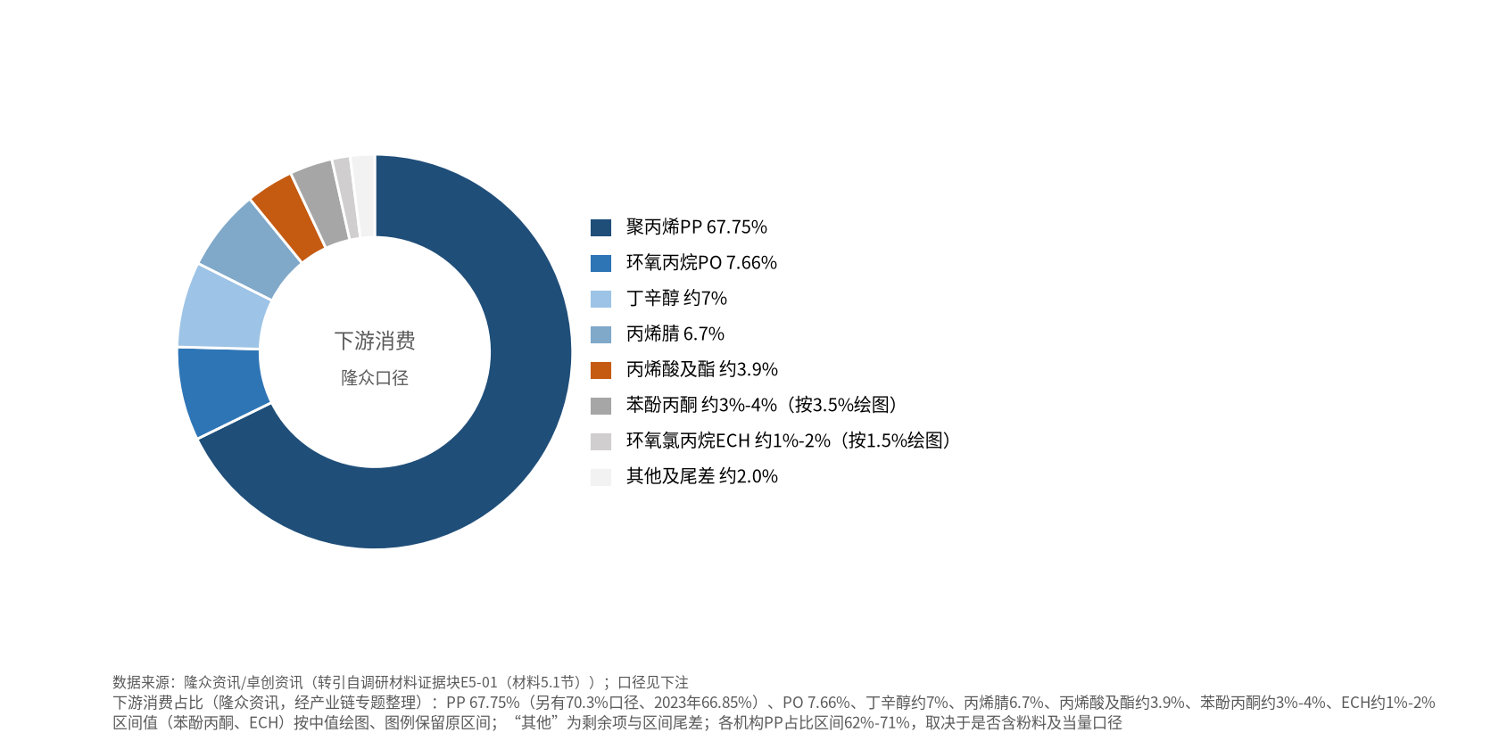
图8 丙烯下游消费结构
（二）聚丙烯（PP）：第一大下游与需求边际阀门
2025 年我国 PP 粒料产能约 4904.5 万吨、产量约 3967.70 万吨、同比增长 14.27%；PP 出口延续高增长并再创历史新高，2025 年约 274.5 万吨（海关 HS39021000 口径、同比 +26.9%），全口径约 310 万吨（同比约 +29%）；若含粉料，PP 总产能另有约 5012.5 万吨口径。2025 年 PP 拉丝年均价约 6988.23 元/吨、同比下降 7.35%。出口正成为消化国内 PP 过剩产能的关键渠道：2024 年 PP 出口约 241 万吨、同比增长约 83.7%，2026 年 4 月单月出口 63.94 万吨、同比增长 123.5% 创单月纪录；我国 PP 进口依存度已降至约 3.2%。
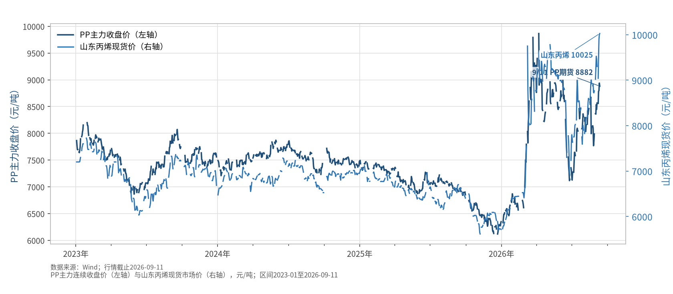
图9 PP主力收盘价与山东丙烯现货（双轴）
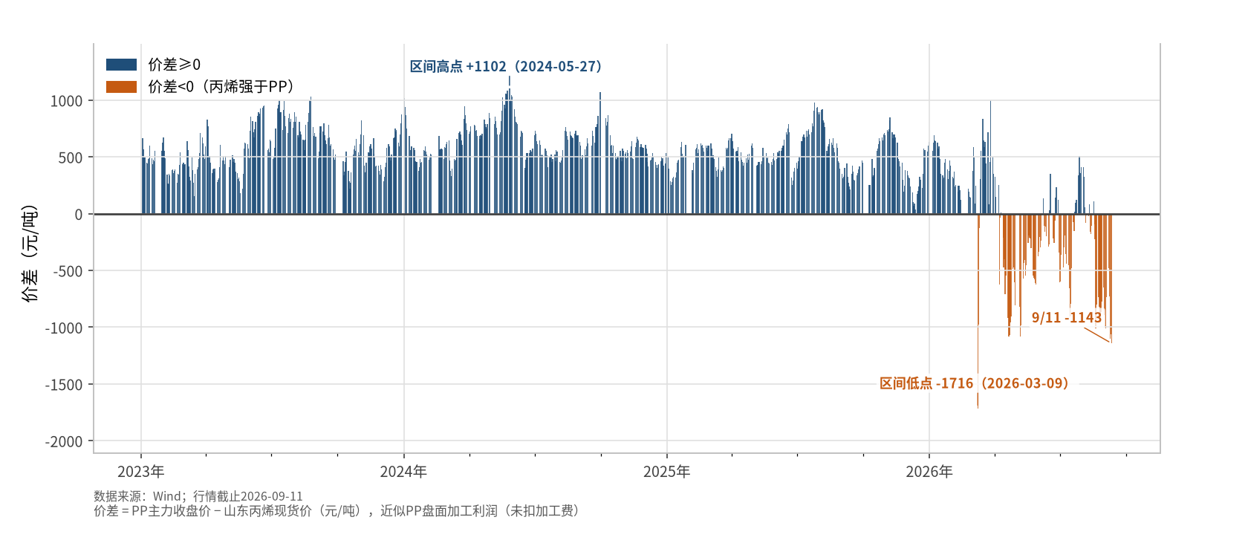
图10 PP−丙烯价差走势
在 PP 内部，对丙烯价格最敏感的是以外采丙烯为原料的 PP 粉料装置：一体化粒料装置的成本由其上游（PDH/煤头/油头）决定，而粉料装置需直接采购商品丙烯，丙烯一涨价，粉料加工差立即被压缩。2026 年 8 月下旬，PP 粉料开工率一度仅约 26%、加工利润约 -130 元/吨。粉料装置"亏损即停、盈利即开"的高弹性，使其成为丙烯需求侧最灵敏的边际调节阀——这也解释了为何在"金九"丙烯现货冲高时，市场始终存在"高价抑制粉料需求、进而压制丙烯"的内生反馈。
（三）其他主要下游
丙烯腈呈典型的产能过剩、出口导向。国内产能由 2021 年约 316 万吨增至 2026 年 2 月约 555.1 万吨，而年消费量不足 400 万吨；2026 年 4 月行业开工约 68.5%、9 月初约 72.19%，民营企业占比约 65%。斯尔邦（东方盛虹子公司）以 104 万吨位居全球第一，浙石化 66 万吨装置 2026 年三季度投产后总产能达 118 万吨。其周度利润波动剧烈（8 月下旬约 +927 元/吨，9 月初即转为约 -58 元/吨）。
环氧丙烷（PO）是丙烯第二大下游，亦延续供应过剩。2025 年国内 PO 产能约 908 万吨（滨化股份口径；中国化工经济技术发展中心口径约 866 万吨，五年年均增速 21.5%），产量约 610 万吨、表观消费约 612 万吨；工艺结构为共氧化法约 50.5%、HPPO 直接氧化法约 33.0%、氯醇法约 16.5%；下游聚醚多元醇约占 78%。2026 年 8 月下旬 PO 开工约 60%、利润约 -887 元/吨。
丁辛醇是山东集聚的优势品种。2024 年我国正丁醇产能约 378 万吨/年、辛醇产能约 328 万吨/年，均为全球最大生产国，产能约 65% 集中于山东，代表企业为万华化学（烟台）、利华益（东营）等；2022 年后进入新一轮扩张、年均增速约 17%。辛醇利润在丙烯下游中相对较好（8 月下旬约 +586 元/吨）。
环氧氯丙烷（ECH）则是工艺路线分化的典型。2026 年上半年华东 ECH 均价约 12320 元/吨、同比上涨 31.55%，3 月均价 13424 元/吨、月内高点 14150 元/吨创近三年新高；上半年产量约 67.5 万吨、增长 18.5%，但行业开工率仅约 47.71%。其分化极为鲜明：丙烯法装置开工率高达 99.66%（接近满负荷、利润健康），而甘油法装置开工仅三到四成、深度亏损——这是"原料工艺决定竞争力"在下游的又一注脚。
此外，苯酚丙酮行业开工由年内低点约 60.5% 修复至约 65.93%（利华益、瑞恒、广西华谊等装置重启），利润仍处亏损（约 -983 元/吨）；丙烯酸及酯方面，卫星化学以约 200 万吨规模居国内第一（平湖 68 万吨丙烯酸+90 万吨丙烯酸酯），约占丙烯消费 3.9%，其细分开工与利润长序列数据暂缺。
六、原料端：丙烷进口依赖、价格体系与 PDH 供应安全
（一）LPG/丙烷的高对外依存度
PDH 路线的命脉在丙烷，而我国丙烷高度依赖进口。2025 年中国 LPG 进口总量约 3618.58 万吨、同比增长 1.41%，对外依存度约 40.90%；其中化工需求（主要是 PDH）占比已升至 70.82%、同比提升约 5.5 个百分点——LPG 进口结构已从"燃料为主"转向"化工为主"。2026 年上半年 LPG 进口约 1297.44 万吨、同比大幅下降 26.55%，对外依存度降至 33.88%；节奏上，4 月 LPG 进口一度低至约 156 万吨（环比 -39.6%），7 月回升至 331.68 万吨（环比 +69.25%），其中丙烷 273.12 万吨、同比增长 10.49%，1—7 月累计进口约 1624.24 万吨、同比下降 22.64%。
从海关进口的丙烷（HS 27111200）年度序列看（Wind 全国合计口径），我国丙烷进口量由 2020 年约 1472 万吨升至 2024 年约 2912 万吨的峰值，2025 年回落至约 2656 万吨；2026 年前 7 个月约 1174.5 万吨，同比明显下降，与卓创口径"上半年丙烷进口约 1072.55 万吨、同比 -24.80%"所反映的收缩方向一致。需要说明的是，海关编码口径与卓创"商品丙烷"统计口径存在范围差异（前者为 HS 27111200 液化丙烷全口径），二者绝对量不宜直接相减，本报告在引用年度长序列时以海关 Wind 数据为准，引用月度化工原料供需时以卓创口径为准。
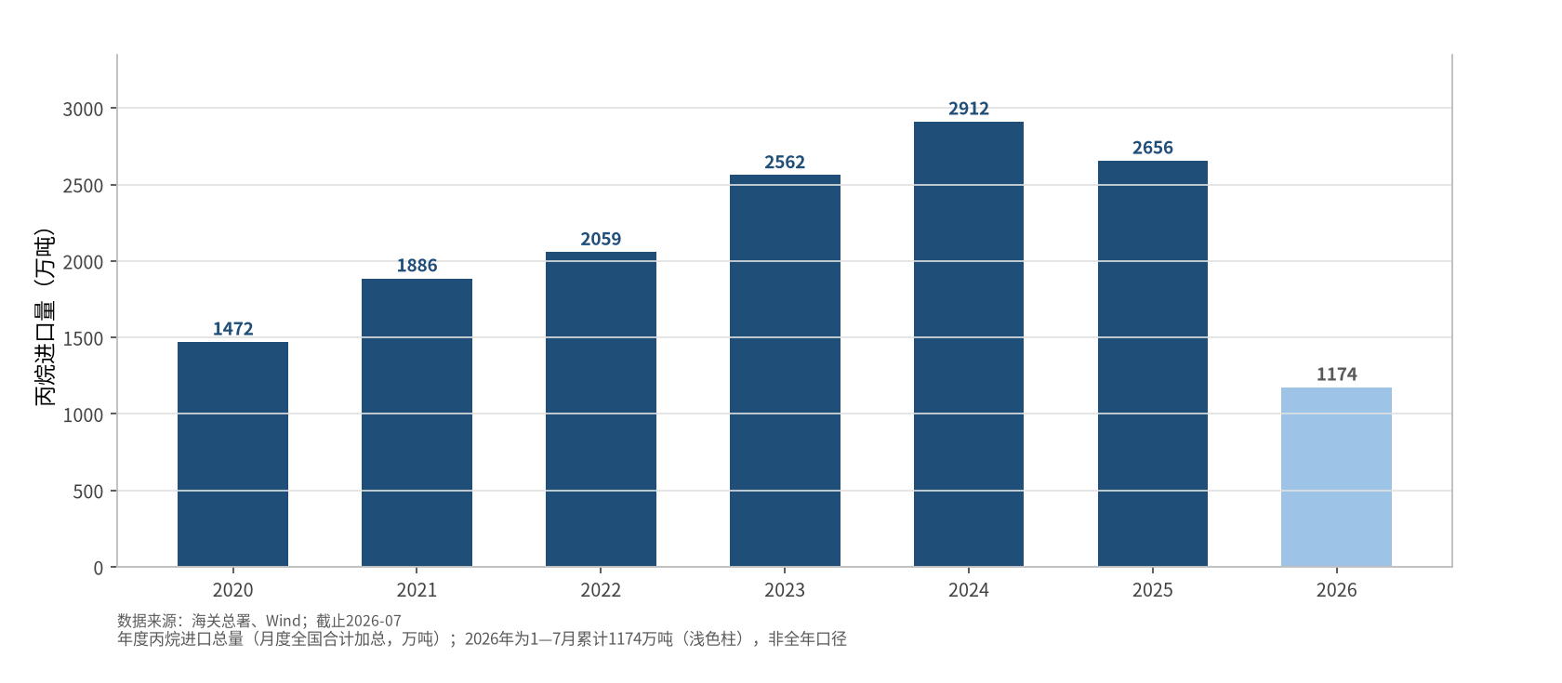
图11 丙烷年度进口总量
（二）丙烷价格体系：CP、CFR 与国内市场价
国际丙烷定价主要锚定沙特阿美每月公布的 CP 合同价（面向亚洲长约客户），叠加 CFR（成本+运费）现货价与北美 MB 价格。2026 年上半年，沙特 CP 丙烷均值约 646 美元/吨、同比上涨约 4.7%；CFR 华东均价约 838 美元/吨、同比大涨约 35.16%，3 月中旬一度冲至阶段高点（Wind 日度 CFR 华东现货价于 2026 年 3 月 19 日触及约 1211 美元/吨；卓创口径记录 3 月 20 日约 1159 美元/吨，差异源于报价时点与机构口径）；国内丙烷市场均价约 5936 元/吨、同比上涨 17.43%，5 月 12 日高点约 7353 元/吨。进入下半年价格高位回落：2026 年 6 月 CP 丙烷曾达 760 美元/吨，9 月 CP 已回落至丙烷 625 美元/吨、丁烷 660 美元/吨，对 PDH 成本压力形成一定缓解。Wind 数据显示，CFR 华东丙烷现货价由 2023 年末约 655 美元/吨、2024 年末约 618 美元/吨、2025 年末约 588 美元/吨，回升至 2026 年 9 月 11 日的 990 美元/吨，仍处近年同期高位。
由于 PDH 单耗约 1.2 吨丙烷，CFR 价格在 800—1000 美元/吨区间时，仅原料折人民币成本即对丙烯价格形成坚实支撑（具体折算依赖当期汇率与关税、港杂，本报告不假设固定汇率，相关企业即期成本以公司披露为准）。这也解释了 2026 年上半年 PDH 理论亏损约 960 元/吨、企业不得不通过降负或停车应对的根本原因。
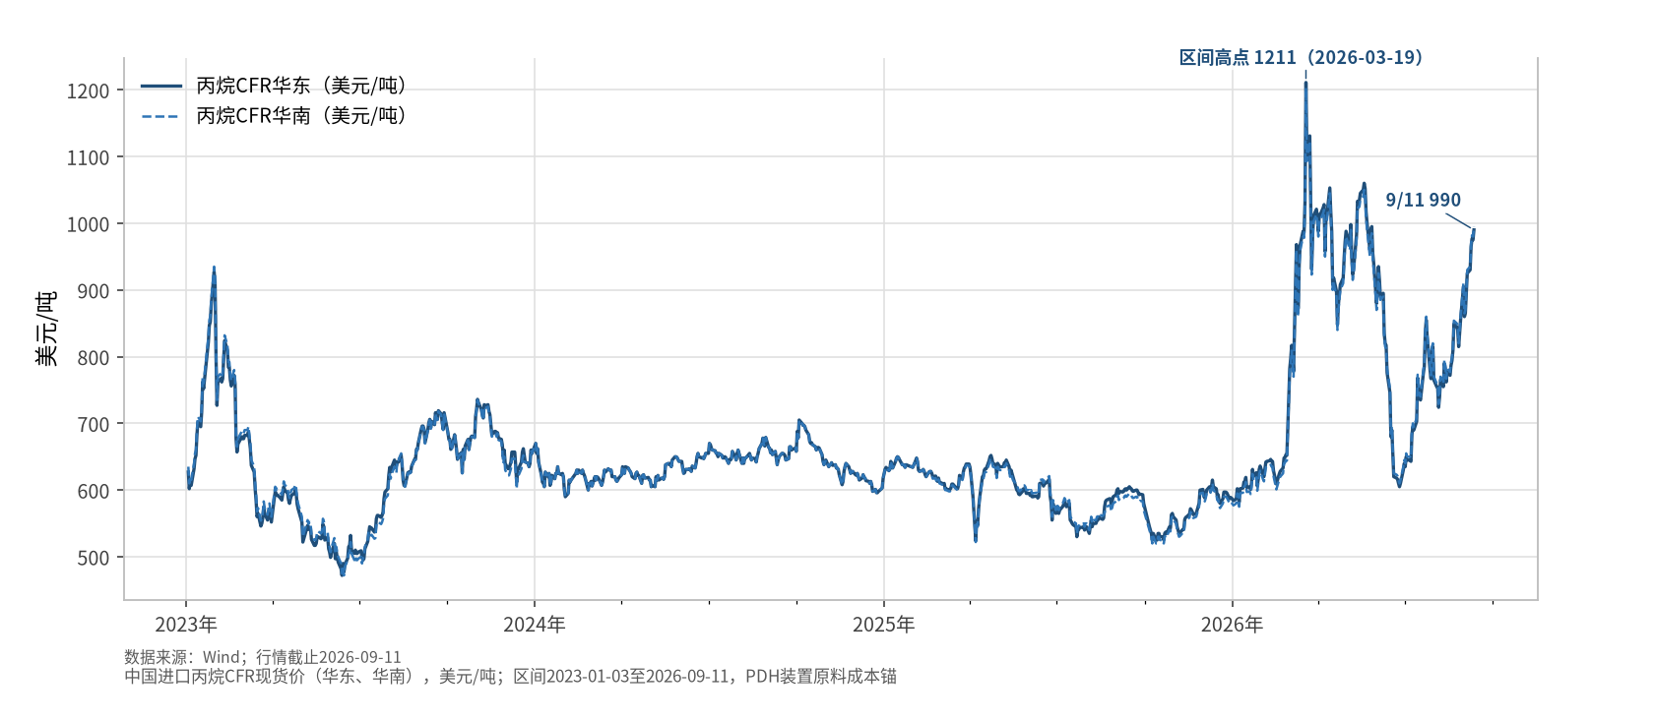
图12 丙烷CFR华东、华南现货价
（三）进口来源结构：美国第一、中东第二，与长期供应风险
我国进口丙烷来源高度集中于美国与中东，但不同统计口径的占比存在差异，需并列说明。按卓创资讯 LPG 商品口径，2026 年 7 月美国货源约占 40.67%、中东（沙特、阿联酋、卡塔尔等）约占 33.61%；按海关 HS 27111200 丙烷分国别数据（Wind 全国合计口径）自行测算，2026 年 7 月自美进口占比约 54.9%、中东来源约占 27.5%。两者差异主要源于统计标的（全部 LPG 商品 vs 液化丙烷单一税号）、国别归集与到港确认时点不同，方向一致——美国始终是第一大来源、中东第二，合计占七八成。本报告引用长序列结构时以海关 Wind 口径为准，引用当月行业解读时以卓创口径为准，不做跨口径相减。企业层面，宁波金发 120 万吨 PDH（丙烷年需求约 210 万吨）主要采购美国货源，卫星化学亦以美国长约为主——美国页岩气副产丙烷量大、稳定、价格相对有竞争力，是沿海 PDH 的首选。
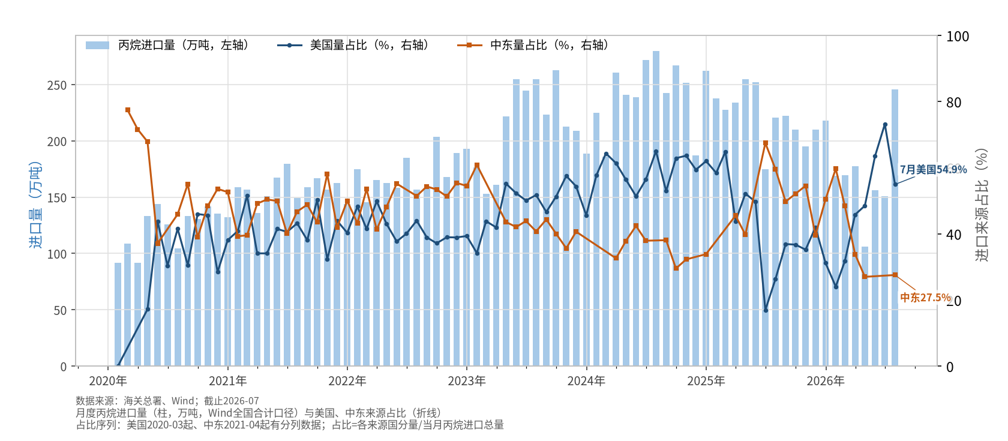
图13 丙烷月度进口量与来源占比
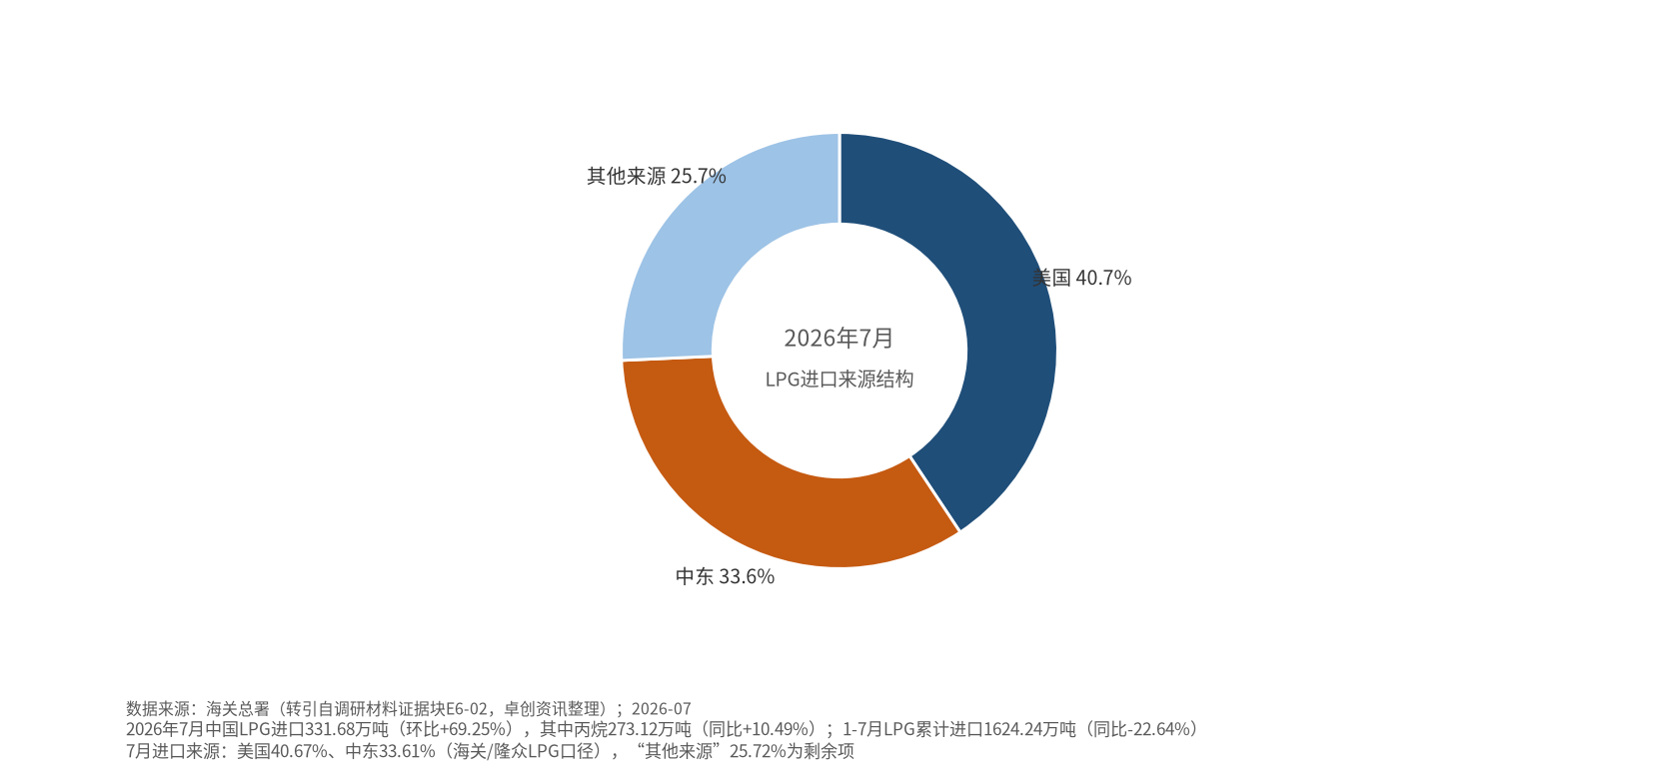
图14 丙烷进口来源结构（2026年7月）
中长期供应安全方面，需要关注两类风险。其一是中东资源本土化：据彭博社 2026 年 8 月 28 日报道，沙特阿美因装置检修通知部分客户暂停丙烷供应、但继续供应丁烷，阿美对此未予置评；市场另有其将资源转向本土 PDH 及化工装置、乃至 2027 年减少对亚洲供气的传闻与推测，均未经官方证实，本报告作风险提示处理。若属实，亚洲丙烷供给将进一步收紧，中国 PDH 对美国货源的依赖度趋于上升。其二是地缘与运价扰动：2026 年 3 月美以伊冲突升级即通过原油—丙烷—甲醇链条推升国内化工品成本；红海、霍尔木兹等运输通道的任何摩擦，都会直接影响 CFR 到岸价与到港节奏。PDH 总产能方面，截至 2026 年 5 月约 2338 万吨（隆众装置表口径），2025 年末另一口径为 2399 万吨（含混烷脱氢及统计差异），两口径并录，PDH 约占丙烯总产能的 32%—33%；其中截至 2025 年 6 月山东 PDH 产能约 679 万吨/年、对应 LPG 需求约 800 万吨/年。
（四）与甲醇产业链的联动接口
丙烯与甲醇两条产业链在原料和工艺上深度勾连，这也是本系列报告将二者并列研究的原因。其一，成本竞争接口：甲醇→MTO/MTP 与丙烷→PDH 是丙烯的两大"专门生产路线"，"丙烯−3×甲醇"比价决定煤/甲醇头的开工弹性。2026 年地缘冲突期间，在丙烷与油头成本抬升的同时，国内煤价低位令煤头/甲醇头相对成本优势凸显，"中国煤头替代路线价差显著改善"成为烯烃板块的共同逻辑。其二，原料地缘接口：中东地缘同时推升丙烷（CP/CFR）与甲醇（油气→甲醇成本）价格，两条链的成本端同向共振。其三，政策接口：《石化化工行业稳增长工作方案（2025—2026 年）》同时点名"防范煤制甲醇行业产能过剩风险"与煤化工布局引导，对 MTO/CTO 的原料端扩张形成约束，间接影响丙烯煤/甲醇路线的中长期供给。
七、区域格局与重点企业
（一）区域集群：两套口径下的集中度
我国丙烯产能高度向沿海与原料地集中，区域统计存在两套常见口径，引用时需加以区分，避免重复计算。
口径一：按地理大区划分（中国化工信息周刊，2024 年末，华东大区含山东）——华东 3459 万吨、占 49.6%，华南 1115 万吨、占 16.0%，西北 1092 万吨、占 15.7%，三地合计约 81.3%，其余为华北、东北等地区。这一口径下华东近半壁江山，山东作为华东石化产业的核心被并入其中。
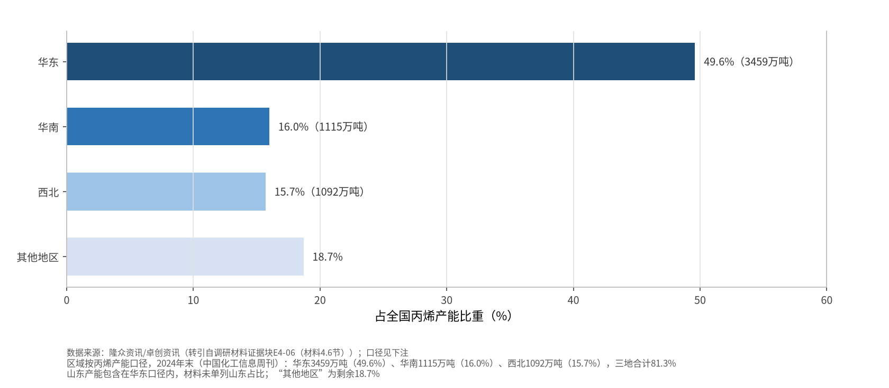
图15 丙烯产能区域分布
口径二：把山东作为独立石化集群单列（隆众/产业研究常用，2025 年）——山东一省产能约 1448 万吨、占全国约 21%，是全国最大生产省份与现货定价风向标；其流通量占全国商品量约 36%，PDH、炼厂与下游配套齐全，淄博、东营、潍坊、滨州为贸易集散地，外卖量占比约 39%，满负荷下存在约 60 万吨需求缺口。在这一口径下，产业通常归纳为山东、华东（江浙沪）、华南、西北四大集群。两套口径并不矛盾：口径二是把口径一中"华东大区"里的山东单独拆出，故山东的 21% 与含山东的华东 49.6% 不可相加。
按四大集群（口径二）看，分工与工艺特征鲜明：
（二）重点企业画像（2025 年报/2026 半年报口径）
上市公司数据为观察路线分化提供了最直接的微观证据。
- 卫星化学（002648）：C3/C2 双线龙头。平湖基地拥有 90 万吨 PDH 丙烯、45 万吨 PP、80 万吨丁辛醇和约 200 万吨丙烯酸及酯；连云港基地有 250 万吨乙烯裂解、40 万吨 PO。2026 年上半年营收 307.13 亿元（+30.92%）、归母净利 62.27 亿元（+126.94%）；对应 2026 年二季度 Wind 丙烷市场均价约 898.19 美元/吨（市场均价口径，非公司披露的采购成本），公司丙烷主要进口自美国。
- 东华能源（002221）：PDH 产能最大的企业之一，PDH 权益产能合计约 180 万吨。宁波基地 2×60 万吨 PDH+3×40 万吨 PP（上半年产丙烯 66.03 万吨、PP 67.92 万吨），张家港基地 60 万吨 PDH（产丙烯 34.72 万吨），茂名基地另有规划。2026 年上半年营收 124.24 亿元、归母净利 2.15 亿元（+224.38%）。
- 金能科技（603113）：青岛金能化学拥有 180 万吨/年 PDH（Lummus 工艺，全球单体最大）+135 万吨/年 PP，并配 60 万立方米地下丙烷洞库，是北方最大丙烯外放企业、PL2601 交割厂库之一。2025 年营收 169.13 亿元（+4.01%）、归母净利 0.22 亿元（扭亏），烯烃产品产量 156.95 万吨（+37.11%），烯烃毛利率 -0.07%（基本盈亏平衡）；2025 年 PP 出口 49.60 万吨、同比约增 29 倍，约占全国 PP 出口的 15.99%。
- 滨化股份（601678）：PDH+PO 一体化、全国最大 PO 供应商。拥有 60 万吨 PDH（2025 年产丙烯 52.02 万吨、利用率 86.7%）与 51 万吨 PO（2025 年产 56.55 万吨），子公司滨华新材料为 PL2601 首批交割厂库，丙烯自给率超 80%。2025 年营收 148.36 亿元（+45.06%），2026 年上半年归母净利 3.44 亿元（+208.25%）。
- 万华化学（600309）：烟台 75 万吨+蓬莱 90 万吨 PDH（合计 165 万吨，2026 年春季陆续检修），PO 总产能约 96 万吨，配套丙烯酸、MMA 等，丙烯基本自用；2025 年石化板块营收 842.04 亿元、毛利率仅 0.58%。
- 宝丰能源（600989）：煤制烯烃第一、成本标杆。烯烃产能 520 万吨（约占全国煤制烯烃 34%）、甲醇产能 1400 万吨，2025 年产 PE 254.92 万吨、PP 247.52 万吨；2025 年营收 480.38 亿元（+45.64%）、归母净利 113.5 亿元（+79.09%），煤炭采购均价 473.12 元/吨（-28.65%），烯烃业务毛利率 38.16%；宁东四期拟 2026 年底投产，新疆准东 400 万吨煤制烯烃规划中。
- 东方盛虹（000301）：盛虹炼化 1600 万吨/年炼化一体化、斯尔邦 240 万吨/年 MTO（全球单套最大）、70 万吨/年 PDH 三路线并存，斯尔邦 104 万吨丙烯腈全球第一；盛虹石化丙烯年产能约 170 万吨、月接卸外采丙烯能力超 5 万吨。
- 齐翔腾达（002408）：70 万吨/年丙烷脱氢装置经技改改为丙烷、异丁烷双原料进料、丙烯运行产能降至 42 万吨/年并副产粗异丁烯，构建"丙烷—丙烯—PO/丙烯酸"C3 链；2026 年上半年营收 156.30 亿元（+28.0%）、归母净利 1.16 亿元（+402.8%），二季度单季扭亏。
上述企业的盈利对比极具说服力：同样身处"过剩"的丙烯产业，坐拥低成本煤炭的宝丰、具备美国长约与一体化优势的卫星/滨华盈利丰厚，而依赖现货丙烷、缺乏下游对冲的企业则深陷亏损。产业的真实图景不是"全行业亏损"，而是"成本曲线陡峭、分化剧烈"，这也正是期货价格发现与套期保值最能创造价值的土壤。
八、期货上市以来行情、期限结构与期现联动
（一）上市以来行情复盘（2025-07-22 至 2026-09-11，Wind 归档口径）
根据 Wind PL 主力连续日度数据，丙烯期货上市首年运行区间宽、波动大，走出"先探底、再冲高、后高位震荡"的三段式行情。
第一段，上市定价回归与下跌探底（2025 年 7 月底—12 月）。 上市首日（2025-07-22）主力开盘 6550 元/吨、最高 6708、最低 6501、收盘 6613 元/吨、结算价 6597 元/吨，首日成交 43897 手、持仓 7983 手。上市初期市场对新增金融工具的定价尚在磨合，叠加 2025 年四季度丙烷成本回落（CFR 华东 2025 年末约 588 美元/吨）、新增产能释放与需求淡季，价格震荡下行，于 2025 年 12 月 23 日创出上市以来最低点 5632 元/吨，较首日收盘下跌约 14.8%。这一阶段持仓量稳步攀升，反映产业客户逐步进场、合约流动性培育。
第二段，地缘冲击驱动的强势上行（2026 年 1 月—3 月）。 进入 2026 年，丙烯价格自低位回升，3 月美以伊冲突升级成为行情催化。地缘风险通过"原油—丙烷/甲醇成本抬升→丙烯供应收缩预期"链条快速传导：3 月 20 日 CFR 华东丙烷一度冲至 1159 美元/吨，国内现货同步大涨。PL 主力于 2026 年 3 月 23 日触及上市以来最高收盘价 9859 元/吨，较 2025 年 12 月低点累计反弹约 75%。山东丙烯现货同期亦由年初约 6000 元一线涨破 9000 元。
第三段，高位震荡与强现实/弱预期的结构分化（2026 年 4 月—9 月）。 地缘溢价有所回吐后，价格在 8000—9500 元区间宽幅震荡。8 月以后，金九银十预期与山东现货供应偏紧推动近端走强；需要说明的是，同期 PP 粉料开工仅约 26%，反映高价对下游需求的抑制，故本轮近端强势主要由供应偏紧而非粉料需求拉动主导。截至 2026 年 9 月 11 日，PL 主力（PL2611）收盘价 9155 元/吨、结算价 9290 元/吨，当日成交 76024 手、持仓 23572 手；当日全部 12 个挂牌合约合计成交 110685 手、持仓 45157 手。主力连续月度成交由上市初期（2025 年 8 月 32305 手）放大至 2026 年 8 月的 1234673 手（全部合约合计 2057560 手）；2026 年 9 月前 9 个交易日主力成交 603920 手、全部合约合计 981287 手，截至 9 月 11 日全部合约总持仓 45157 手——流动性与产业参与度均显著提升，合约功能发挥的市场基础已经具备。
（二）深度 Back 的期限结构：强现实与弱预期的集中表达
PL 上市后最鲜明的结构特征，是近高远低的深度反向市场（Backwardation）。2026 年 9 月 11 日各合约收盘价呈清晰的阶梯式下行：近月 PL2609 报 10047 元/吨，PL2610 报 9500、PL2611 报 9155（当日主力）、PL2612 报 8728、PL2701 报 8421、PL2702 报 8088，一直到远月 PL2608 仅报 7545 元/吨。相邻月差普遍在 300—550 元/吨：2609-2610 为 547、2610-2611 为 345、2611-2612 为 427、2612-2701 为 307、2701-2702 为 333；近月 PL2609 与远月 PL2608 的价格落差超过 2500 元/吨。
图16 PL各合约期限结构曲线（2026-09-11）
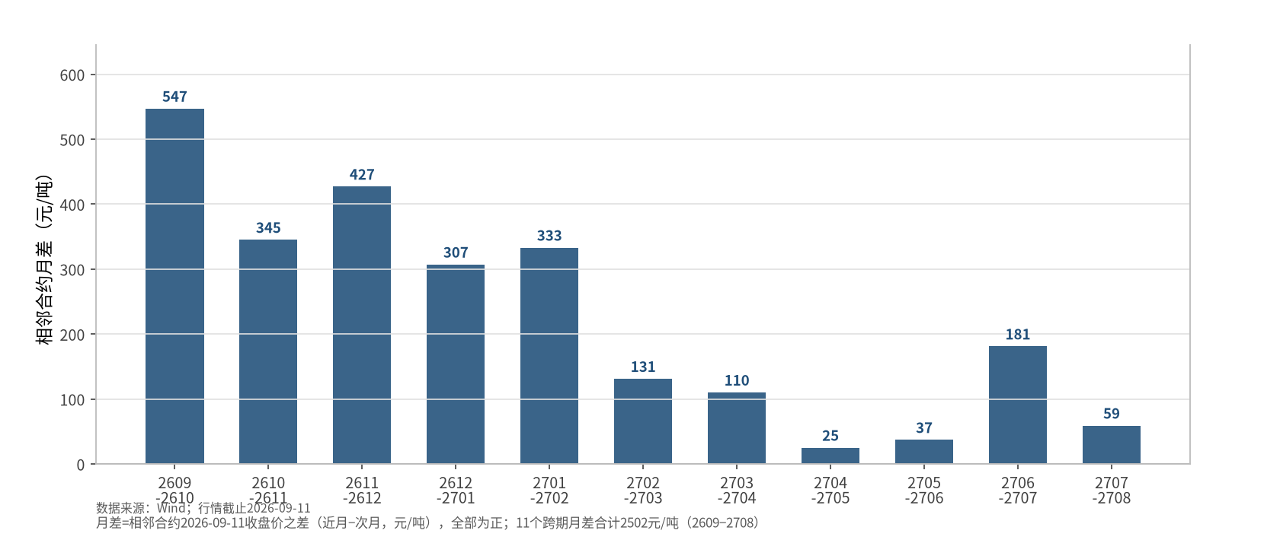
图17 PL相邻合约月差（近月−次近月）
这一结构同时承载两层信息。其一，近端"强现实"：金九银十补库预期与山东现货供应偏紧共同拉动（同期 PP 粉料开工仅约 26%，表明高价已抑制部分下游需求，近端强势主要由供应偏紧主导而非需求全面转强），山东丙烯现货 9 月 11 日报 10025 元/吨，与近月 PL2609（10047）几乎平水，现货升水主力（PL2611）约 870 元/吨，近月合约被现货端的紧平衡牢牢支撑。其二，远端"弱预期"：市场将后续新增产能投放预期（2026 年计划 471 万—668 万吨，2027 年及以后以核准开工项目为准、数据暂缺）与产能过剩压力，集中定价到远月曲线上，越远的合约价格越低。
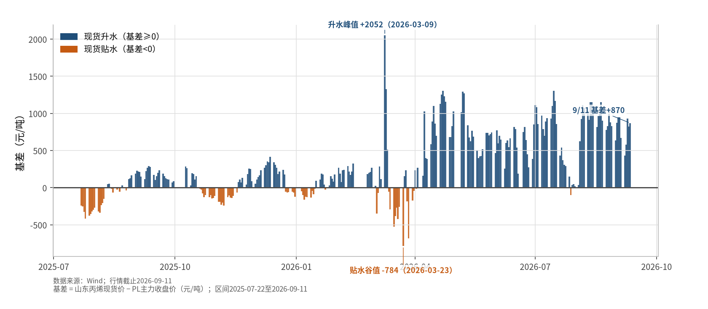
图18 山东丙烯−PL主力基差走势
这种深度 Back 结构对产业具有明确的经营含义：对丙烯生产企业而言，近月现货/近月合约价高、远月大幅贴水，客观上为卖出套保提供了较有利的价位条件——可在远月以显著低于现货的价格锁定销售，但需权衡期限结构给出的让利幅度；对下游消费企业而言，远月低价有利于在远月进行"买入套保"锁定原料成本，但近端补库仍需接受现货升水。需要强调的是，Back 结构本身并不指示价格必然上涨或下跌，它只是市场对"近端紧、远端松"的预期表达，且会随供需与成本变化而展期、收敛甚至反转，企业应结合自身库存、订单与基差节奏理性使用，不宜据此进行单边方向性投机。
（三）期现联动与首个交割合约的回归
从基差看，上市以来山东现货与 PL 主力的基差在多数时间围绕合理区间波动，交割月临近时期现趋于收敛。以首个完成交割逻辑的合约 PL2601 为例，市场跟踪显示其基差由上市初期的约 -148 元/吨收敛至交割前的约 -22 元/吨，期现价格在标准仓单双月集中注销、不可长期囤积的制度约束下实现了良好回归，验证了合约规则的有效性。由于丙烯为危化气体、储存与运输门槛高，仓单无法跨注销周期长期囤积，这一制度设计显著提高了期现联动效率、降低了资金逼仓的可能性，也使得 PL 的期限结构更多反映真实供需预期而非金融挤兑。
九、期货市场功能与企业套期保值应用
（一）价格发现：为长链条、高分化的中间品提供透明锚
丙烯产业链条长、工艺路线多、区域价差大，长期以来现货定价高度依赖山东地区报价与厂家挂牌，缺乏全国统一、连续、公开的远期价格信号。PL 期货上市后，主力连续价格与近—远月曲线同时给出了即期与远期的市场共识：近端价格反映现货供需与成本，远端曲线反映产能投放与过剩预期。对一家正在评估是否上马 PDH 项目、或判断明年原料采购策略的企业而言，远月曲线提供了传统现货挂牌价无法提供的远期信息。截至 2026 年 9 月 11 日，主力（PL2611）持仓 23572 手、全部 12 个挂牌合约总持仓 45157 手，主力月度成交已放大至百万手量级（2026 年 8 月主力成交 1234673 手、全部合约合计 2057560 手），价格的代表性与连续性持续增强。
（二）套期保值：生产者、贸易商与下游的差异化应用
丙烯产业链不同环节面对的价格风险方向相反，PL 为各方提供了对应的风险管理工具。
- 生产企业（PDH、油头、煤头炼厂）：面临丙烯/丙烷、丙烯/原油价差波动风险。在丙烷成本高企、现货利润承压时，可在期货端卖出相应产量的 PL 合约锁定产品售价，形成"买入丙烷原料（或锁定 CP）+ 卖出 PL"的加工利润套保，把波动剧烈的"原料—产品价差"转化为相对稳定的加工费。2026 年上半年 PDH 理论亏损约 960 元/吨的背景下，善用卖出套保的企业可显著平滑业绩。山东产能集中、外卖比例高，生产企业尤其需要这一工具。
- 下游消费企业（PP、丙烯腈、PO、丁辛醇、丙烯酸厂）：面临原料涨价风险。在金九银十、现货升水的阶段，可在远月深度贴水的 PL 合约上买入套保，以低于现货的价格锁定未来原料成本；待实际采购现货时平仓对冲。对金能科技、卫星化学、东华能源这类"PDH—PP"一体化企业，还可在 PL 与 PP 两个品种之间进行产业链利润（PP-丙烯价差）的套保与套利。
- 贸易商：利用基差与月差管理库存价值，在 Back 结构下尤其需要关注近月接货成本与远月抛补的展期损益，避免被动持有高价库存。
（三）套利与跨品种逻辑（仅作机制说明，不构成投资建议）
PL 的上市丰富了烯烃板块的策略工具箱，市场可据此观察（而非据此投机）几类价差关系的变化：一是跨期价差，即深度 Back 结构下近远月价差的展期与收敛；二是PL—PP 价差，反映丙烯到 PP 的加工环节利润；三是丙烯—甲醇比价（丙烯/3×甲醇），衡量煤/甲醇头路线的经济性；四是PL 与 LLDPE、原油（SC）的联动，反映共同的油头成本与烯烃板块情绪。需要特别说明，上述价差受工艺、库存、交割规则与流动性等多重因素影响，波动剧烈且可能长期偏离历史区间，企业和投资者应以现货经营为基础、以风险管理为目的审慎参与。本报告仅分析价差形成机制，不提供任何点位、方向或仓位建议。
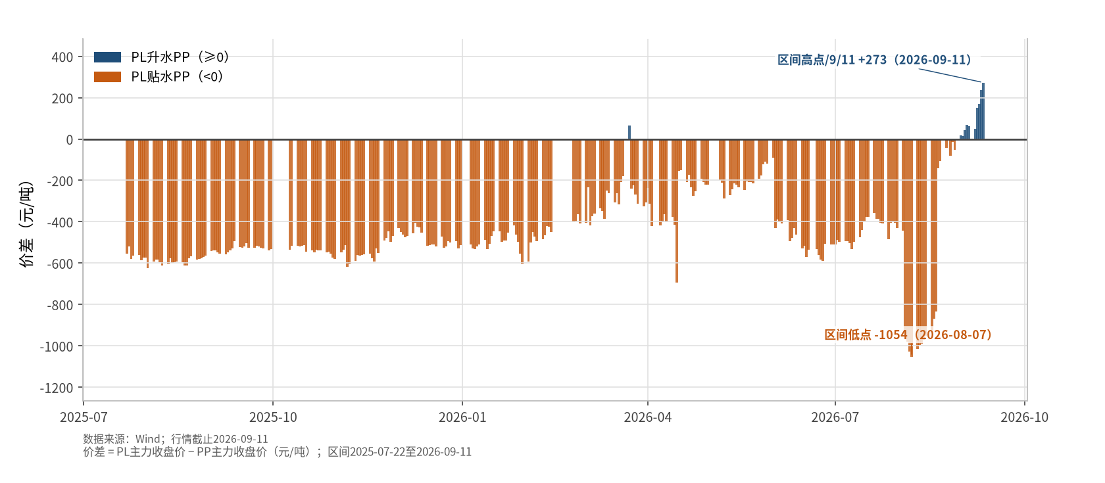
图19 PL−PP期货价差走势
（四）服务产业与政策的延伸价值
PL 期货对产业的深层意义在于提升我国在丙烯这一全球最大化工品市场的定价话语权。我国丙烯产能、产量、进口均居全球前列，但过去定价跟随原油与海外成本；本土期货工具有助于形成反映中国供需的"中国价格"，并为产能过剩背景下的行业出清提供价格信号与风险管理缓冲——高效率、一体化、善用衍生品的企业能够穿越周期，高成本、单一路线、裸奔经营的企业则面临更大压力。这与监管层近年来"加快成熟品种上市、引导产业企业利用期货管理风险、服务实体经济高质量发展"的政策导向一致。
十、结论、风险提示与展望
（一）主要结论
第一，丙烯是中国化工版图中体量最大、链条最复杂的中间体之一，2025 年产能约 7703 万吨、占全球四成以上，表观消费约 6310 万吨，产业呈"四大路线并存、油头与 PDH 为主、煤头为成本洼地"的格局，山东定价、华东华南消费、西北煤头供应的区域分工清晰。
第二，行业的核心矛盾是产能持续过剩与成本曲线陡峭化并存。2026 年仍有约 471 万—668 万吨新增产能计划投放（2027 年及以后以核准开工项目为准、数据暂缺），行业开工在七成上下（隆众月度口径 2026 年 4—8 月约 65.9%—68.31%），不同路线盈亏极端分化：据金联创周度口径，煤制烯烃盈利约 +1654 元/吨、油头裂解约 -74 元/吨、PDH 约 -960 元/吨。过剩不是均匀的亏损，而是剧烈的分化与出清。
第三，成本端受丙烷与原油地缘扰动巨大。丙烷对外依存度高、进口集中于美国与中东，2026 年上半年 CFR 与 CP 价格大涨曾引发 PDH 减产、供应冲击与 3 月价格冲高；沙特 2027 年或减少对亚洲供气的潜在变化，使中长期丙烷供应安全成为 PDH 路线的关键变量。
第四，需求端高度绑定 PP 与房地产周期，自身增长有限，但丙烯腈（碳纤维/腈纶）、环氧氯丙烷等新材料方向与出口增长提供结构性亮点；PP 粉料开工是观察需求边际的灵敏阀门。
第五，PL 期货上市一年来运行平稳、流动性快速提升，期限结构以深度 Back 集中表达"近端强现实、远端弱预期"，近月与现货平水、远月深贴水超 2500 点；标准仓单双月集中注销制度保障了期现回归。期货价格发现与套期保值功能，为过剩时代的产业链风险管理提供了不可或缺的工具。
（二）风险提示
- 原料端风险：中东地缘冲突反复、霍尔木兹/红海等运输通道扰动、美国丙烷出口政策与贸易摩擦、沙特供气调整，均可能推升丙烷/原油成本并冲击 PDH 供应；
- 供应端风险：新增产能投放节奏超预期或不及预期、装置意外停车与复产、PDH/MTO 开工率大幅波动；
- 需求端风险：房地产与家电、汽车、包装等终端需求继续走弱，PP 粉料负反馈深化，新材料需求放量不及预期；
- 进出口与政策风险：丙烷/丙烯进口政策、PP 及下游出口退税调整、能耗双控与产能置换政策、反倾销与贸易救济措施变化；
- 期货市场风险：合约上市时间较短，流动性、月差与基差波动可能较大，深度 Back 结构可能随供需变化快速展期或反转，企业套保需防范基差风险、保证金风险与交割风险。
本报告仅作产业事实梳理与逻辑分析，所有价格、利润、开工率等数据均标注来源与时点，不构成任何投资建议；据此操作，风险自担。
（三）展望
短期看，丙烯价格仍将在"金九银十的近端需求支撑"与"产能过剩的远端压力"之间博弈，成本端丙烷/原油的地缘变量是最大的不确定性来源，建议重点跟踪山东现货基差、PDH 与粉料开工率、丙烷到港与 CFR 价格三组高频指标。中长期看，行业将进入以成本和一体化能力论英雄的分化出清阶段，煤头凭借资源禀赋、沿海龙头凭借美国长约与 C2/C3 一体化、具备新材料下游配套的企业更具韧性；随着 PL 期货进一步成熟，产业企业对期货工具的运用深度，将成为决定其能否穿越这一轮产能周期的重要分水岭。
附：数据与口径说明
1. 本报告期货行情（PL 主力及全部合约收盘价、结算价、成交量、持仓量）、山东丙烯现货、丙烷 CFR、PP/甲醇期货、丙烷海关分国别等数据，均来自 Wind 终端归档数据，行情截止 2026 年 9 月 11 日，海关数据截止 2026 年 7 月。
2. 产能、产量、开工率、工艺结构、下游消费、企业经营、价格历史点位等产业数据，主要引自隆众资讯、卓创资讯、海关总署、上市公司公告及行业媒体，均在正文标注来源与时点；不同机构口径（如 PDH 产能 2338 万吨与 2399 万吨）并列保留并说明差异。
3. "丙烯-3×甲醇""3×MA-PL""PP-丙烯价差"等为基于 Wind 价格的加工比价指标，未扣除加工费与损耗，仅作经济性趋势的代理，不代表企业实际利润；企业实际现金/完全成本以公司披露为准。
4. 原油 SC、LLDPE 部分归档序列尾部截断（分别至 2026-06-29、2026-07-09），本报告未据其作 9 月结论；部分细分开工率、2018—2022 年长序列及仓单日报等数据待付费终端补充，正文已标注"数据暂缺"或使用已核调研口径，未作臆测。
5. 本报告为郑商所高级分析师评选·甲醇产业链系列研究第二篇（丙烯），与第一篇甲醇报告在数据口径、合规标准上保持一致。
6. 丙烷 CFR 双口径说明：正文"2026 年上半年 CFR 华东丙烷均价约 838 美元/吨、同比 +35.16%"为卓创资讯口径（调研底稿）；以 Wind 日度 CFR 华东序列按日算术平均复算，2026 年上半年约 822.1 美元/吨、同比约 +33.3%（2025 年上半年约 616.6 美元/吨）。两者差异源于报价样本与平均方法，趋势一致，本报告正文采用卓创口径并在此并录 Wind 复算值备查。
7. PL2601 基差口径说明：正文"PL2601 基差由约 -148 收敛至约 -22 元/吨"为该单合约对山东现货的调研跟踪口径；主力连续合约基差同期由约 -191（2025 年 11 月初）收敛至约 -120（2025 年末），两者合约对象不同、不可混用。
重要免责声明
本报告中的信息均来源于公开可获得资料，津投期货研究部力求准确可靠，但对这些信息的准确性及完整性不做任何保证，据此投资，责任自负。本报告不构成个人投资建议，也没有考虑到个别客户特殊的投资目标、财务状况或需要。客户应考虑本报告中的任何意见或建议是否符合其特定状况。本报告版权归津投期货所有，津投期货事先书面许可前，任何机构和个人不得以任何形式翻版、复制、发布或引用本报告的全部或部分内容；经许可引用、刊发的，须注明出处为津投期货研究部，且不得对本报告进行任何有悖原意的删节和修改。

